王春震同志简历
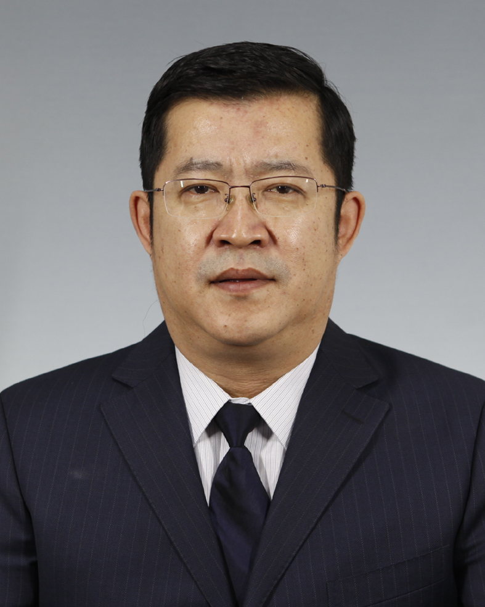
王春震，男，1967年3月生，满族，中共党员，管理学博士。
1985.07--1989.07 西安公路学院公路与城市道路专业学生
1989.07--1991.01 辽宁省公路专科学校教师
1991.01--1991.11 沈阳市公路管理处工程科科员
1991.11--1994.04 沈阳市公路管理处工程科助理工程师
1994.04--1996.10 沈阳市公路管理处总工办副主任(副科级)
1996.10--1998.05 沈阳市公路管理处处长助理、工程科科长(其间:1994.11--1997.07在哈尔滨建筑大学公路、城市道路及机场工程专业在职研究生学习,获工程硕士)
1998.05--1999.03 沈阳市公路规划设计院副院长
1999.03--2003.12 沈阳市公路管理处副处长(主持行政工作)
2003.12--2006.11 沈阳市交通局路政处处长
2006.11--2010.03 沈阳市交通局规划建设处处长兼交通战备办公室主任
(2002.06-2009.07 在东北大学工商管理学院管理科学与工程专业在职研究生学习,获管理学博士)
2010.03--2011.02 沈阳市交通局综合计划处处长
2011.02--2011.08 沈阳市交通局铁西分局党委书记、副局长
2011.08--2011.11 沈阳市城乡建设委员会工程管理处处长
2011.11--2019.03 沈阳市城乡建设委员会交通建设处处长
2019.03-- 沈阳市城乡建设局总经济师

